Министерство науки и высшего образования Российской Федерации

**Федеральное государственное бюджетное образовательное учреждение**

**высшего образования**

«Владимирский государственный университет

имени Александра Григорьевича и Николая Григорьевича Столетовых»

(ВлГУ)

Кафедра информационных систем и программной инженерии

**Лабораторная работа №2**

**по дисциплине**

**«Мультимедиа технологии»**

**БУЛЕВЫ МОДИФИКАТОРЫ — ОКНА МАЯКА**

**Выполнил**:

ст. гр. ПРИ-120

Д. А. Грачев

**Принял**:

Ланская М.С.

Владимир, 2022

ЦЕЛЬ РАБОТЫ

Научиться булевым модификаторам в Blender

ВЫПОЛНЕНИЕ РАБОТЫ

1. Добавление Мэша куба

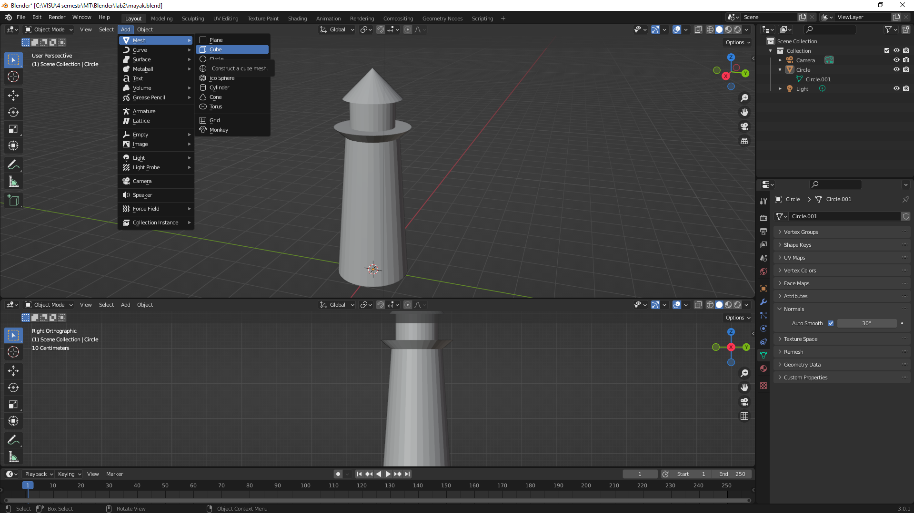

1. Куб был отредактирован под вид окна

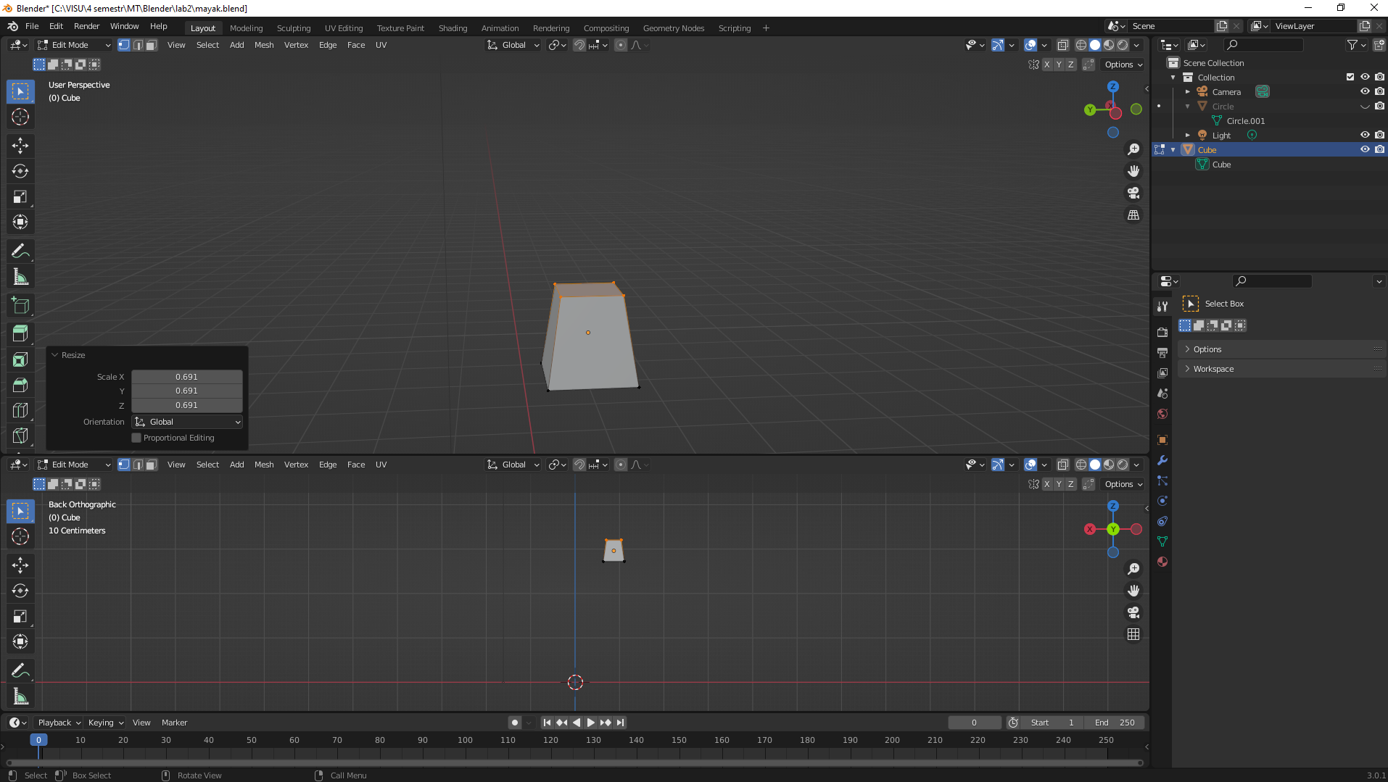

1. Перенес куб к месту, где должно быть окно и выбрал модификатор

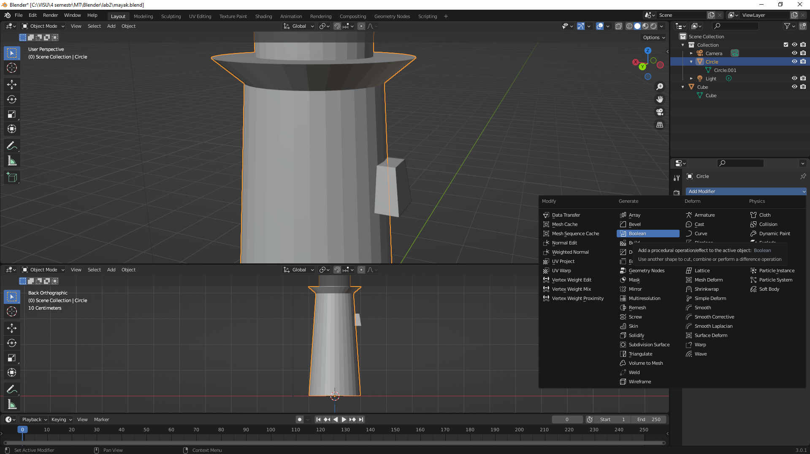

1. С помощью модификатора были вырезаны окна

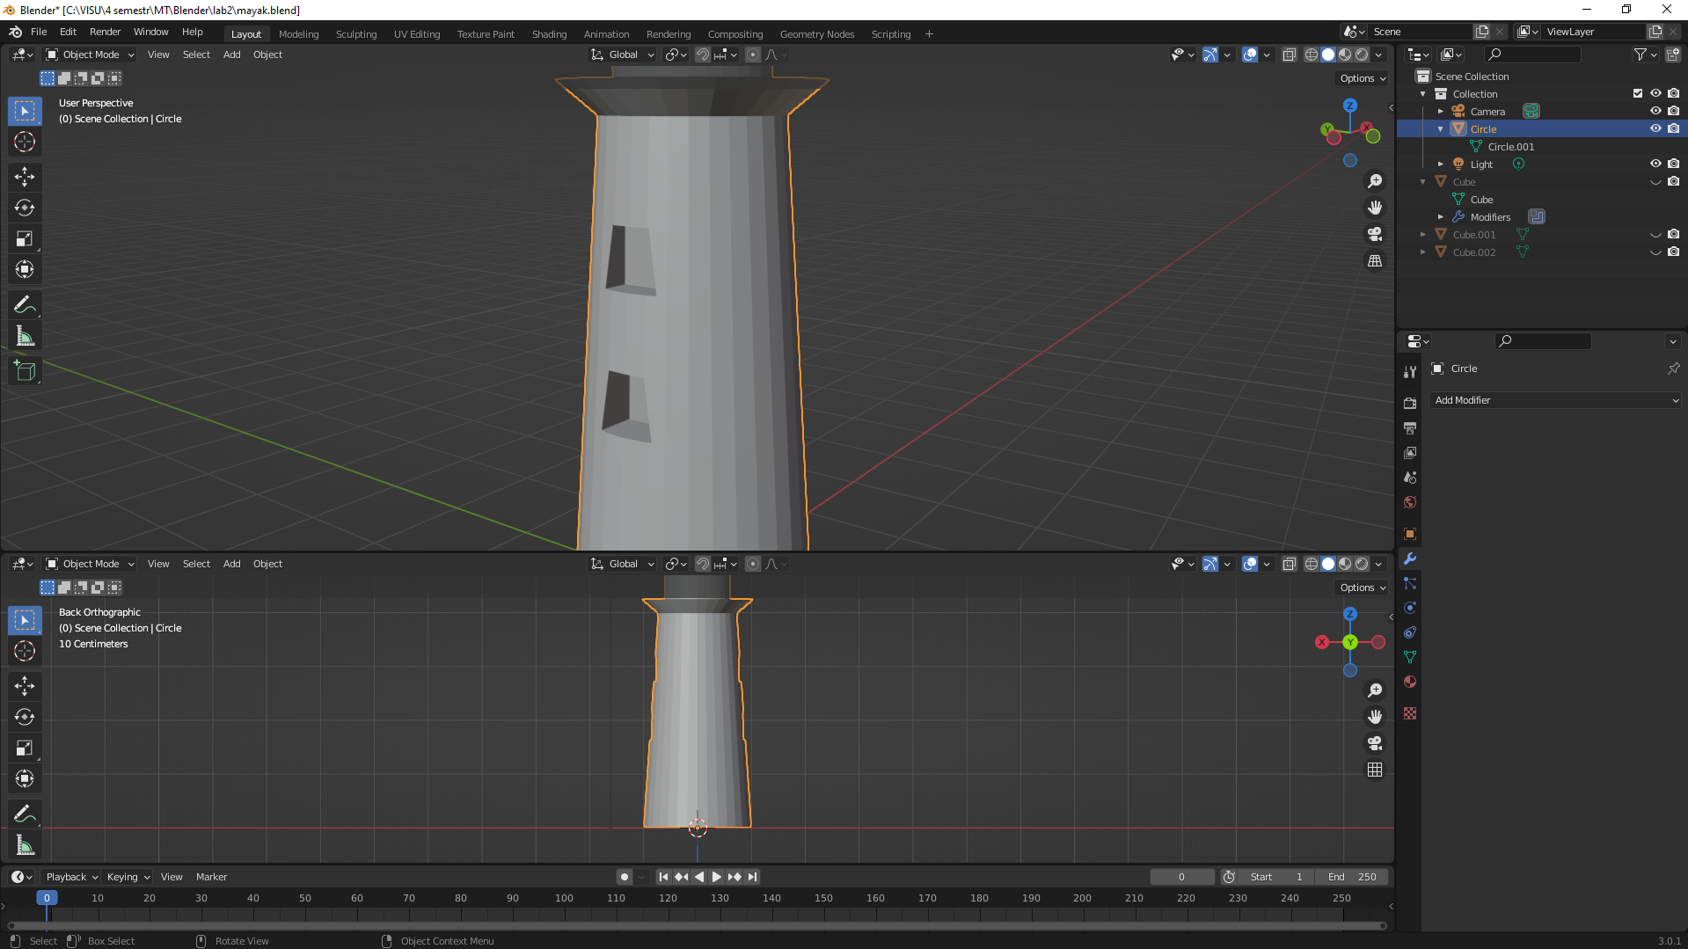

1. Рендер маяка

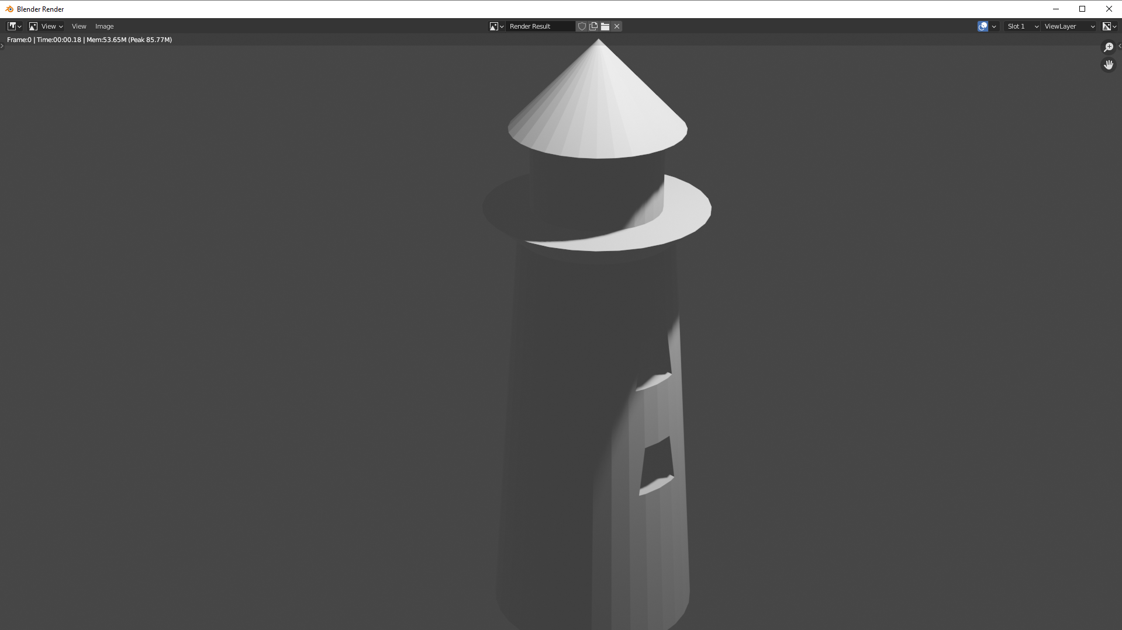

1. Таким же методом была вырезана верхняя площадка на маяке

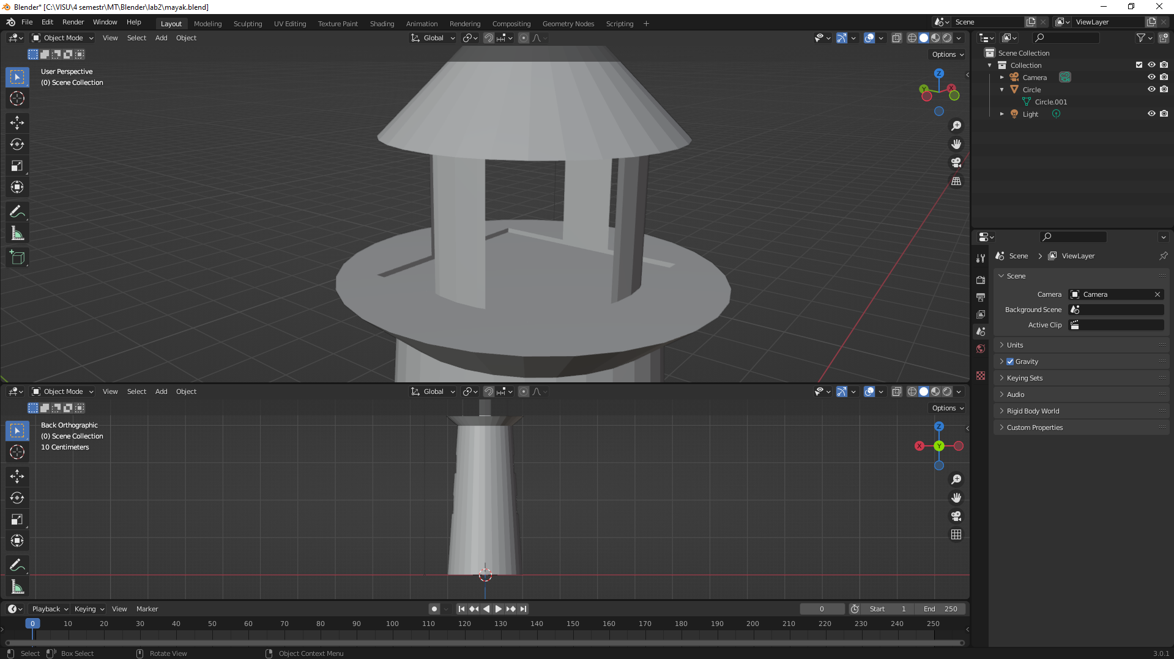

1. Финальный рендер

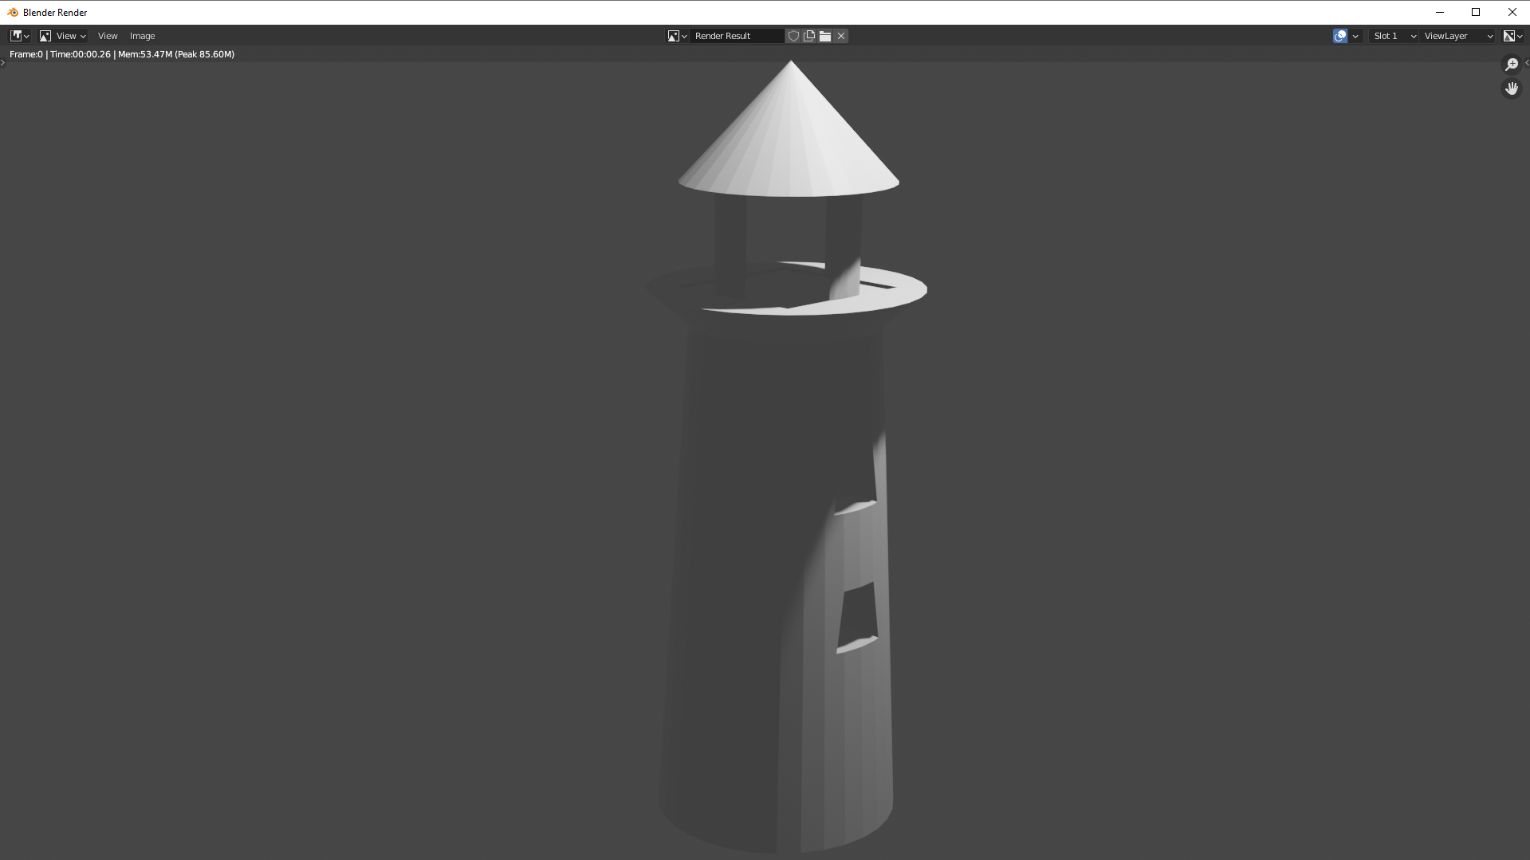

ВЫВОД

В ходе выполнение практической работы были получены практические навыки по работе с булевыми модификаторами.